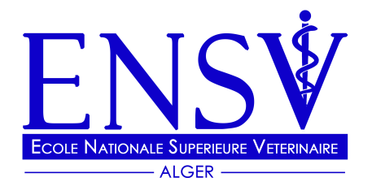
الجمهورية الجزائرية الديمقراطية الشعبية
République Algérienne Démocratique et Populaire
وزارة التعليم العالي و البحث العلمي
Ministère de l'Enseignement Supérieur
et de la Recherche Scientifique
École Nationale Supérieure vétérinaire
المدرسة الوطنية العليا للبيطرة
Directrice Adjointe des Études de Graduation et des Diplômes

المديرة المساعدة للدراسات في التدرج و الشهادات
Service des PFE

NOTE AUX ÉTUDIANTS DE 5^{éme} ANNEE
Deuxième session de soutenances de PFE 2016/2017
- Les soutenances de PFE débuterons du 23 jusqu’au 30 septembre 2017.
- Les dates de soutenances doivent être fixées avec le promoteur et les membres du jury et communiquées au service des PFE.
- Les mémoires doivent être déposés une semaine avant la date de soutenance.
- Récupérer l’autorisation de soutenance au niveau du service des PFE une fois la date fixée.
- La page de garde et le règlement intérieur doivent être consultés sur le site de l’École Nationale Supérieure Vétérinaire (www.ensv.dz)
Le Service des PFE

